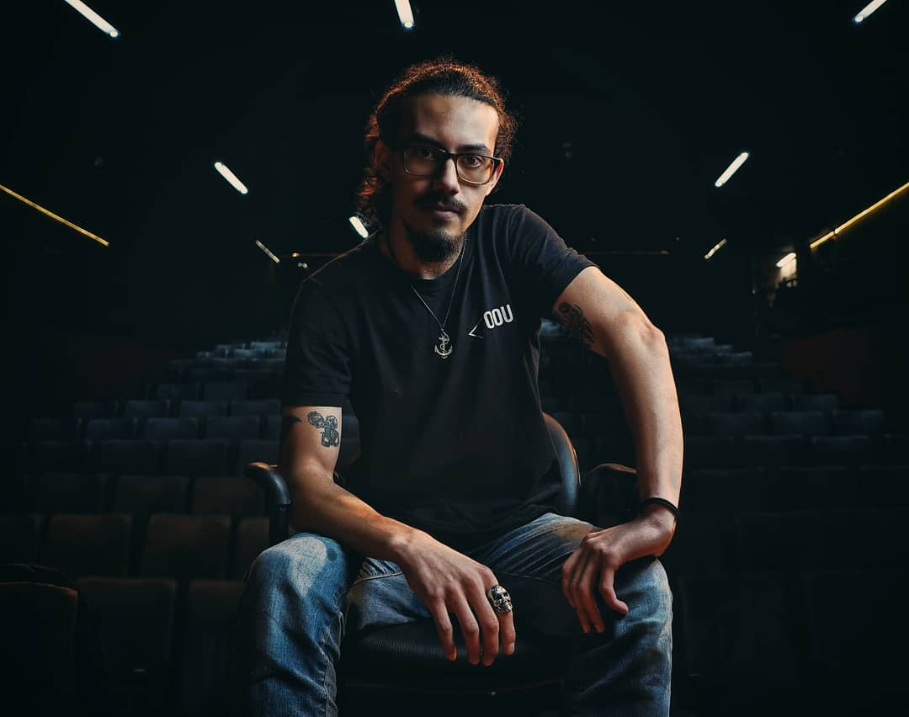PROTO PERSONA

PERFIL:

* É adepto a tecnologia
* Gosta de consumir conteúdo de multimídia
* Se inspira em arte
* Atua na comunicação visual em meios digitais
* Criatividade
* Capacidade de planejamento e gestão de projetos

DORES E NECESSIDADES:

* Softwares travam
* Pouco espaço de memoria
* Hardware apresenta sobrecarga
* Rede instável
* Sobrecarga de projetos
* Sobrecarga nas vistas devido a altas demandas